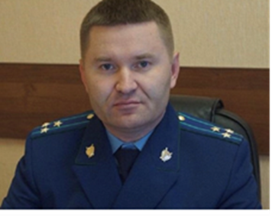
Прокуратура Сергиевского района разъясняет:

Могут ли потребовать от ученика письменное объяснение за нарушение Устава школы и привлечь его к дисциплинарной ответственности?

Закон «Об образовании в Российской Федерации» обязывает учащихся выполнять требования Уставов, Правил внутреннего распорядка и иных внутренних документов, определяющих отношения между учеником и школой, за нарушение которых может наступить дисциплинарная ответственность в виде замечания, выговора или отчисления.
Данное правило не касается учащихся начальных классов, а также детей с ограниченными возможностями здоровья (с задержкой психического развития и различными формами умственной отсталости).
Порядок применения и снятия мер дисциплинарного взыскания с учащихся определен приказом Минобрнауки от 15.03.2013 № 185, согласно которому до привлечения к ответственности учащийся должен дать письменное объяснение. Отказ или уклонение от дачи объяснений не является препятствием для применения мер воздействия.
Отчисление возможно в случае неоднократного совершения проступков и только, если ученик достиг 15-летнего возраста.
При не достижении названного возраста и отсутствии основного общего образования (9 классов), отчисление возможно только с согласия районной Комиссии по делам несовершеннолетних и защите их прав с учетом мнения родителей.
Принятое решение о применении дисциплинарного взыскания учащийся или его родители могут обжаловать в комиссию по урегулированию споров между участниками образовательных отношений в школе, в отдел образования администрации района, Комитет по образованию или в суд.

11.03.2020

